Система счисления

Аналоговая (унарная) сколько рыб поймал столько пальцев показал. |||| + || = ||||||

Придумали египтяне. Недостаток – сложно работать с большими числами.

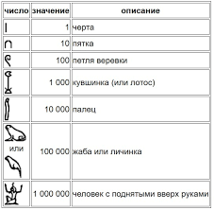

Позиционная система счисления

вавилонская (60-ричная) система счисления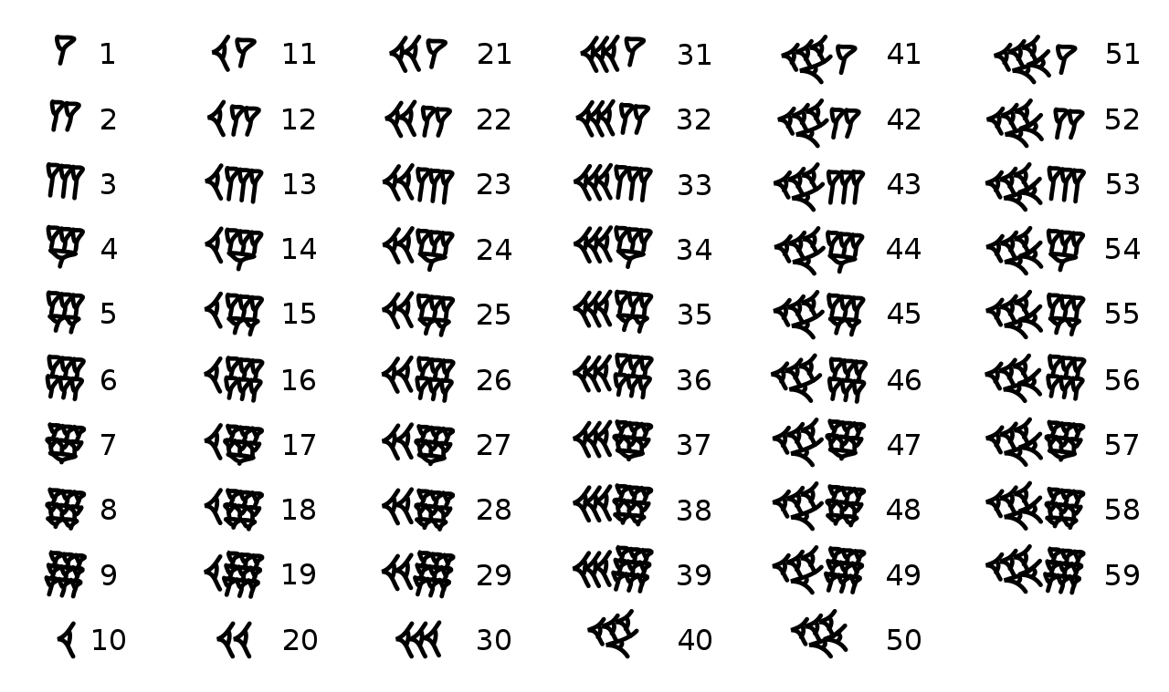

цифра – символ для кодирования числа

число -

x = CXI = 111

123410

_____

1000 = 1*103

200 = 2*102

30 = 3*101

4 = 4*100

12345

_____

1000 = 1*53 = 125

200 = 2*52 = 50

30 = 3*51 = 15

4 = 4*50 = 4

_____

19410

5175 - ?

Умножение в бинарной системе

|  |  |  |
| --- | --- | --- |
| x | 0 | 1 |
| 0 | 0 | 0 |
| 1 | 0 | 1 |

Сложение в бинарной системе

|  |  |  |
| --- | --- | --- |
| x | 0 | 1 |
| 0 | 0 | 1 |
| 1 | 1 | 10(это два) |

Незначащие нули

2 10 4 8 16

0000 -0 0 0 0

0001-1 1 1 1

0010-2 2 2 2

0011-3 3 3 3

0100-4 10 4 4

0101-5 11 5 5

0110-6 12 6 6

0111-7 13 7 7

1000-8 20 10 8

1001-9 21 11 9

1010-10 22 12 A

1011-11 23 13 B

1100-12 30 14 C

1101-13 31 15 D

1110-14 32 16 E

1111-15 33 17 F

7433625120

736528= 7*8^4+3*8^3+6*8^2+5*8^1+2*8^0

111 011 110 101 010

01 11 01 11 10 10 10 10

131322224

0111 0111 1010 1010

77AA16

Схема Горнера для систем счисления

12345

15=1

125=105+2=1*5+2

1235=1205+3=(1*5+2)*5+3

12345=12305+4=((1*5+2)*5+3)*5+4

x = 0b1111

y = 0o17

z = 0xF

a = int('33', 4)# int('33', base = 4)

b = int('Z83K', base = 36)

print('X')

print(x)

print('Y')

print(y)

print('Z')

print(z)

print('A')

print(a)

print('B')

print(b)

print('binZ')

print(bin(z))

print('octZ')

print(oct(z))

print('hexZ')

print(hex(z))

X

15

Y

15

Z

15

A

15

B

1643456

binZ

0b1111

octZ

0o17

hexZ

0xf

Press any key to continue . . .

print('Base')

base = int(input())

print('Digit')

x = int(input())

while x > 0:

digit = x % base

print(digit, end = '')

x //= base

Base

4

Digit

14

23Press any key to continue . . .